建构游戏《我的幼儿园》方案

雕庄中心幼儿园·采菱园 胡双 王莉

**游戏背景：**

经过一个漫长的暑假，孩子们又回到了幼儿园，现在他们是大班的哥哥姐姐了，也意味着他们马上就要毕业了，或许有不舍，也会有怀念，所以孩子们想着把自己生活三年的幼儿园建造出来，给自己留一个美好的回忆。

**第一次**

**游戏目标：**

1．让幼儿能观看幼儿园的图片，了解幼儿园的布局结构。

2. 让幼儿进一步巩固建构技巧。

3．增进幼儿对幼儿园的情感。

**游戏准备：**

木质积木、雪花片等

**游戏过程：**

1. 出示图片“我们的新教室”，幼儿观看，了解房子的结构。

1.师：“小朋友们看，这是幼儿园的图片，漂亮吗？你喜欢我们的幼儿园吗？”

2.教师重点讲解房子的构造：围墙上有门、房子上有屋顶、门和窗户等，为幼儿建构房子做好铺垫。

1. 分发建构材料，讲解建构要求。

1.师：“我们也来搭建一座漂亮的幼儿园吧！”

2.讲解要求：一组小朋友合作搭建一个围墙和一座房子。

3.提醒幼儿在搭建的过程中互相商量，不能自己搭自己的。

1. 幼儿合作进行建构游戏，教师来回巡视，鼓励个别幼儿参与到小组活动中。

1.幼儿开始搭建，在幼儿搭建过程中，教师进行个别辅导。

2.个别点评，为其它小组建构带来一定的借鉴作用。

1. 作品欣赏、点评，以及建议，评选出好的建构作品，并给以表扬鼓励。

1.带领幼儿欣赏其它小组的建构作品。

给合作能力强、作品搭建好的一组幼儿分发贴花，激发孩子对活动的兴趣。

**观察记录：**

一听说建构游戏开始了，孩子们都兴奋了起来。拿到建构积木时更是兴奋的很，他们纷纷动手去尝试搭建“幼儿园”了，只见他们各搭各的，完全没有注意到与同伴合作进行游戏。

**分析（调整）：**

大班幼儿应该具备一定的合作意识和协商的能力，因此，在建构游戏的过程中，我们要尽量引导幼儿与同伴合作进行建构游戏。本次建构是我们的孩子第一次进行木质的大型积木建构，所以孩子们非常的兴奋，拿起积木就是漫无目的的搭，自己玩自己的，很少有主动的与同伴共同进行搭建游戏。看到这种情况，教师及时引导幼儿小组合作，看看哪一组搭建的房子最大、最高！经过提示以后，孩子们的合作意识有了一定的提高。但还需要进行引导，提高幼儿的合作意识和能力。

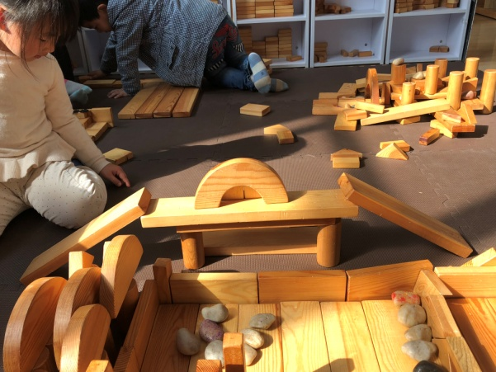 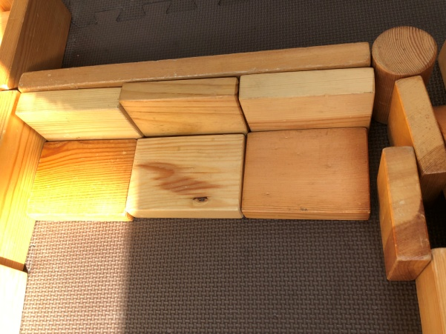

**第二次**

**游戏目标：**

1．能与同伴合作进行围拢、搭高，进行立体物品——幼儿园的建构。

2．提高幼儿合作能力和集体荣誉意识。

**游戏准备：**

木质积木、雪花片等

**流程设计：**

一、回忆上次搭建游戏，提出意见。

1.师：“小朋友们上次我们搭建幼儿园的时候，很多小朋友都能够根据自己的想法搭建了一座幼儿园，今天我们能不能比上次的幼儿园搭建的更加漂亮呢？”

2.教师重点讲解上次搭建过程中存在的问题：争抢同一种形状的积木、自己搭建自己的不会与同伴合作搭建、部分幼儿在边上无所事事，不知道干什么事情？

二、自由组合，讨论搭建方案。

三、分发建构材料，讲解建构要求。

1.师：“现在我们来搭建这座漂亮的幼儿园吧!”

2.讲解要求：一组小朋友合作搭建。

3.教师加强引导个别参与活动兴趣不高的或者是能力不强的幼儿。

四、作品欣赏、点评，以及建议，评选出好的建构作品，并给以表扬鼓励。

1.带领幼儿欣赏其它小组的建构作品。

给合作能力强、作品搭建好的一组幼儿分发贴花，激发幼儿对活动的兴趣。

**观察记录：**

有了上一次的建构经验，这一次建构的过程中，孩子们有了一定的合作意识。建构的时候，能够大家一起合作完成幼儿园的房子、围墙等。刘佳运一组的小朋友拿到了积木以后就非常投入的搭建了起来，正当把第一层的房子建好以后，被旁边的乔思思给撞到了，这样便引起了其他同伴的不满，发生了一些争执。教师及时参与引导他们发现，因为在建构的时候，乔思思小朋友身体靠的太近了，导致衣袖不小心碰倒了积木。

**分析（调整）：**

从这一次的游戏情况来看，孩子们的合作能力以及协商解决问题的能力还不太强，通过教师的及时参与，引导他们知道同伴不是故意的，我们应该原谅她，同时还引导其他的幼儿，在建构的过程中，一定要小心一些。通过教师的及时引导以后，孩子们为了同伴打翻建构的房子争吵的现象没有了，孩子们在建构的时候，变得更加认真、小心翼翼了。本次建构的作品初步成型，但不够牢固和漂亮，下阶段需要在该方面加强引导。

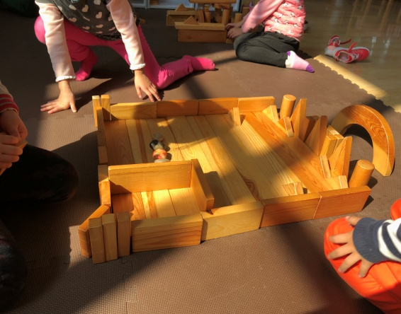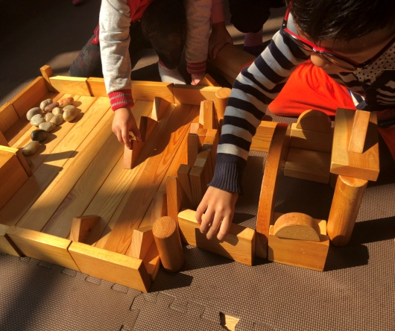

**第三次**

**游戏目标：**

1．能与同伴合作进行围拢、搭高，进行立体物品——幼儿园的建构。

2．提高幼儿合作能力和集体荣誉意识。

**游戏准备：**

木质积木、雪花片等

**流程设计：**

一、幼儿自由结伴，讨论搭建方案。

二、分发建构材料，讲解建构要求。

1.师：“上次小朋友建构的很好，现在让我们一起来参观一下，看看还有哪些地方可以再次优化的!”

2.讲解要求：可以给幼儿园加一个围墙。

3.能力强的幼儿帮着能力弱的幼儿一起建造。

三、作品欣赏、点评，以及建议，评选出好的建构作品，并给以表扬鼓励。

**观察记录：**

这一次的建构游戏之前，教师通过谈话讨论在游戏过程中如何保护建构作品，不让作品搭好了就倒了？孩子们纷纷根据自己的想法进行讨论，有的说在搭的时候要慢一点放平了。有的说搭的时候要把下面的放大的积木，上面的放小的积木。还有的说，在取放积木的时候，不要到处乱跑，乱跑的话，会把别人的积木撞翻等等。在进行有针对性的讨论以后，孩子们在游戏的过程中秩序尽然，也没有搭好了就倒的现象了。

**分析（调整）：**

在游戏之前把游戏中存在的问题提出来，比较容易引起幼儿的关注，从而使得在这次的游戏中，有效的缓解或消除这样的问题。本次讨论的是关于游戏中的常规建立，对于幼儿在游戏中的秩序是比较好的。通过游戏实践也证明了，这样的集体谈话和讨论的方式也是比较好的。

